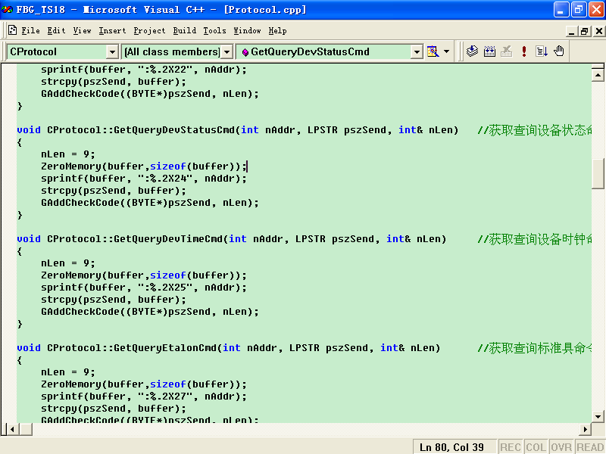
1，删除VS
2，只留visard和build mini
3，豆沙绿。

